Micro:bit | Werkblad
De micro:bit is een soort minicomputer. De mogelijkheden van de micro:bit zijn uitgebreider dan van de Ozobot. Je begint met de basisprincipes en gaat daarna steeds meer ontdekken wat de micro:bit allemaal kan. Tot slot bedenk je een toepassing voor de micro:bit, en dat kan van alles zijn.  Extra: Doe mee met Expeditie Micro:bit | 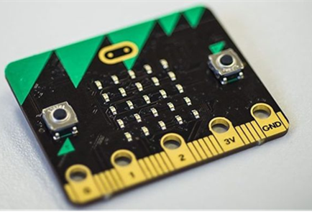
Kwaliteitseisen:
- Alle opdrachten zijn doorlopen binnen de gestelde tijd.
- De nieuwe toepassing is uitvoerbaar en origineel.
- Je hebt een werkend prototype gebouwd.

Planning:
Afspraak 1 | Je hebt de basisopdrachten binnen de gestelde tijd af.
Afspraak 2 | Je bedenkt en ontwerpt een nieuwe toepassing voor de Micro:bit en laat deze controleren door de docent.
Afspraak 3 | Je bouwt een prototype van je ontwerp.
Materialen:
- Micro:bit
- Laptop of tablet
- Opdrachtbladen
- Diverse materialen

Werkwijze:
- Maak eerst de basis opdrachten om de mogelijkheden van de Micro:bit te ontdekken.
- Bedenk een nieuwe toepassing voor de Micro:bit.
- Maak een ontwerp voor je toepassing.
- Schrijf een programma voor je toepassing.
- Bouw een prototype voor je toepassing.

Leerdoel: Je kunt een nieuwe toepassing bedenken voor de micro:bit en een werkend prototype bouwen.

Rubric Technologie Micro:bit
zorgen | succescriteria | bevorderingen
 | - Je hebt de basis opdrachten goed afgerond.
 | - Je kunt vertellen welke (basis)functies er op de Micro:bit zitten.
 | - Je hebt een werkend prototype gebouwd van een nieuwe toepassing voor de Micro:bit.

